Анкета животного без владельца от 16.05.2022г.

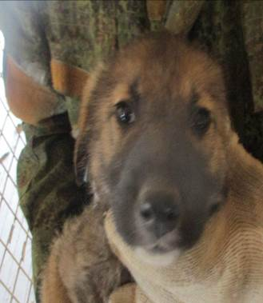 | Дата отлова, место (район, улица, дом) | Ворошиловский район, ул. Академическая
 | Пол животного | Самец – 1627/2022
 | Дата вакцинации | 31.05.2022 г.
 | Дата кастрации/стерилизации | 31.05.2022 г.
 | Дата выпуска, место (район, улица, дом) | 22.06.2022 г. – среда обитания
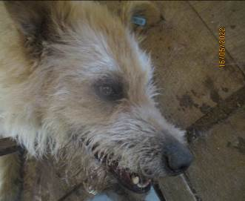 | Дата отлова, место (район, улица, дом) | Ворошиловский район, ул. Академическая
 | Пол животного | Самец – 1630/2022
 | Дата вакцинации | 31.05.2022 г.
 | Дата кастрации/стерилизации | 31.05.2022 г.
 | Дата выпуска, место (район, улица, дом) | 08.06.2022 г. – среда обитания
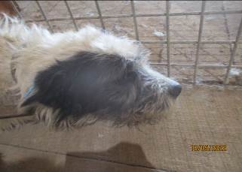 | Дата отлова, место (район, улица, дом) | Дзержинский район, ул. 51 Гвардейская
 | Пол животного | Самец – 1629/2022
 | Дата вакцинации | 31.05.2022 г.
 | Дата кастрации/стерилизации | 31.05.2022 г.
 | Дата выпуска, место (район, улица, дом) | 01.06.2022 г. - договор
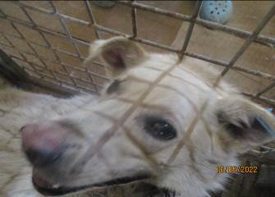 | Дата отлова, место (район, улица, дом) | Дзержинский район, ул. 51 Гвардейская
 | Пол животного | Самец – 1628/2022
 | Дата вакцинации | Вет. паспорт
 | Дата кастрации/стерилизации | -
 | Дата выпуска, место (район, улица, дом) | 26.05.2022 г. - договор
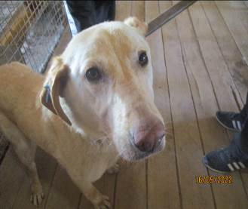 | Дата отлова, место (район, улица, дом) | Дзержинский район, ул. 51 Гвардейская
 | Пол животного | Самец – 1626/2022
 | Дата вакцинации | Вет. паспорт
 | Дата кастрации/стерилизации | -
 | Дата выпуска, место (район, улица, дом) | 26.05.2022 г. - договор
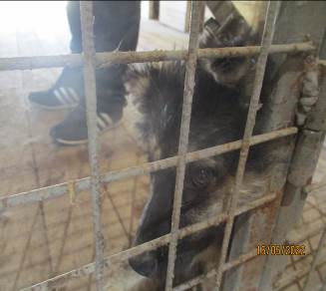 | Дата отлова, место (район, улица, дом) | Дзержинский район, ул. Шопена
 | Пол животного | Самка – 1624/2022
 | Дата вакцинации | 31.05.2022 г.
 | Дата кастрации/стерилизации | 31.05.2022 г.
 | Дата выпуска, место (район, улица, дом) | 09.06.2022 г. – среда обитания
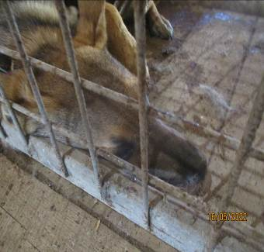 | Дата отлова, место (район, улица, дом) | Дзержинский район, ул. Шопена
 | Пол животного | Самка – 1622/2022
 | Дата вакцинации | 31.05.2022 г.
 | Дата кастрации/стерилизации | 31.05.2022 г.
 | Дата выпуска, место (район, улица, дом) | 09.06.2022 г. – среда обитания
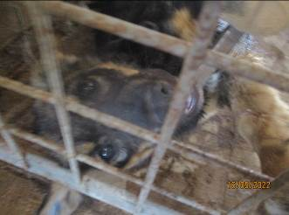 | Дата отлова, место (район, улица, дом) | Дзержинский район, ул. Шопена
 | Пол животного | Самец – 1625/2022
 | Дата вакцинации | 31.05.2022 г.
 | Дата кастрации/стерилизации | 31.05.2022 г.
 | Дата выпуска, место (район, улица, дом) | 03.06.2022 г. – среда обитания
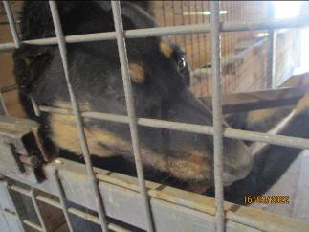 | Дата отлова, место (район, улица, дом) | Дзержинский район, ул. Шопена
 | Пол животного | Самка – 1619/2022
 | Дата вакцинации | 31.05.2022 г.
 | Дата кастрации/стерилизации | 31.05.2022 г.
 | Дата выпуска, место (район, улица, дом) | 03.06.2022 г. – среда обитания
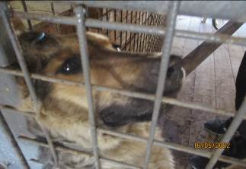 | Дата отлова, место (район, улица, дом) | Дзержинский район, ул. Шопена
 | Пол животного | Самка – 1623/2022
 | Дата вакцинации | 31.05.2022 г.
 | Дата кастрации/стерилизации | 31.05.2022 г.
 | Дата выпуска, место (район, улица, дом) | 09.06.2022 г. – среда обитания
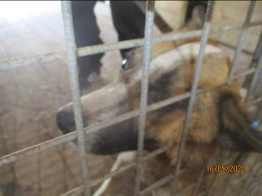 | Дата отлова, место (район, улица, дом) | Дзержинский район, ул. Краснополянская
 | Пол животного | Самец – 1620/2022
 | Дата вакцинации | 31.05.2022 г.
 | Дата кастрации/стерилизации | 31.05.2022 г.
 | Дата выпуска, место (район, улица, дом) | 03.06.2022 г. – среда обитания

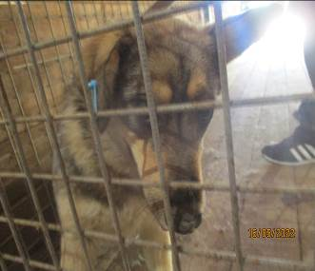 | Дата отлова, место (район, улица, дом) | Дзержинский район, ул. Краснополянская
 | Пол животного | Самка – 1621/2022
 | Дата вакцинации | 31.05.2022 г.
 | Дата кастрации/стерилизации | 31.05.2022 г.
 | Дата выпуска, место (район, улица, дом) | 09.06.2022 г. – среда обитания
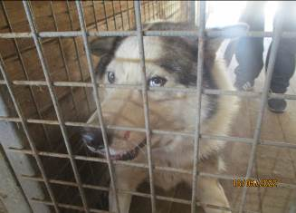 | Дата отлова, место (район, улица, дом) | Дзержинский район, ул. Ангарская
 | Пол животного | Самец – 1618/2022
 | Дата вакцинации | 31.05.2022 г.
 | Дата кастрации/стерилизации | 31.05.2022 г.
 | Дата выпуска, место (район, улица, дом) | 03.06.2022 г. – среда обитания
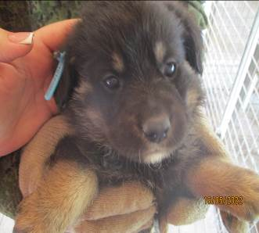 | Дата отлова, место (район, улица, дом) | Ворошиловский район, ул. Ставропольская
 | Пол животного | Самец – 1612/2022
 | Дата вакцинации | 31.05.2022 г.
 | Дата кастрации/стерилизации | 31.05.2022 г.
 | Дата выпуска, место (район, улица, дом) | 03.06.2022 г. – среда обитания
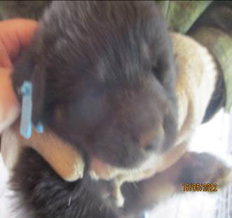 | Дата отлова, место (район, улица, дом) | Ворошиловский район, ул. Ставропольская
 | Пол животного | Самец – 1613/2022
 | Дата вакцинации | 31.05.2022 г.
 | Дата кастрации/стерилизации | 31.05.2022 г.
 | Дата выпуска, место (район, улица, дом) | 03.06.2022 г. – среда обитания
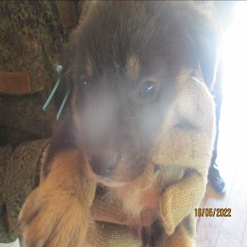 | Дата отлова, место (район, улица, дом) | Ворошиловский район, ул. Ставропольская
 | Пол животного | Самец – 1616/2022
 | Дата вакцинации | 31.05.2022 г.
 | Дата кастрации/стерилизации | 31.05.2022 г.
 | Дата выпуска, место (район, улица, дом) | 03.06.2022 г. – среда обитания
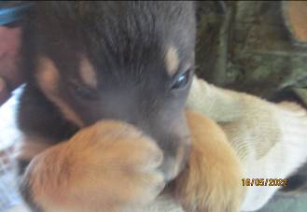 | Дата отлова, место (район, улица, дом) | Ворошиловский район, ул. Ставропольская
 | Пол животного | Самец – 1617/2022
 | Дата вакцинации | 31.05.2022 г.
 | Дата кастрации/стерилизации | 31.05.2022 г.
 | Дата выпуска, место (район, улица, дом) | 03.06.2022 г. – среда обитания
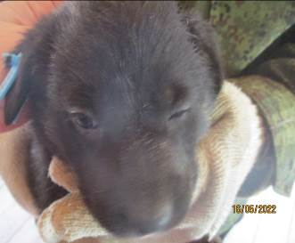 | Дата отлова, место (район, улица, дом) | Ворошиловский район, ул. Ставропольская
 | Пол животного | Самка – 1614/2022
 | Дата вакцинации | 31.05.2022 г.
 | Дата кастрации/стерилизации | -
 | Дата выпуска, место (район, улица, дом) | 09.06.2022 г. - падеж
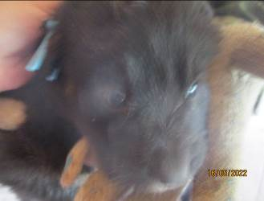 | Дата отлова, место (район, улица, дом) | Ворошиловский район, ул. Ставропольская
 | Пол животного | Самка – 1615/2022
 | Дата вакцинации | 31.05.2022 г.
 | Дата кастрации/стерилизации | -
 | Дата выпуска, место (район, улица, дом) | 22.06.2022 г. - падеж

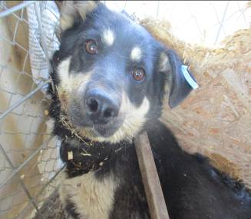 | Дата отлова, место (район, улица, дом) | Дзержинский район, СНТ «Дубовая Балка»  ул. Северная
 | Пол животного | Самка – 1631/2022
 | Дата вакцинации | 31.05.2022 г.
 | Дата кастрации/стерилизации | 31.05.2022 г.
 | Дата выпуска, место (район, улица, дом) | 17.06.2022 г. – среда обитания
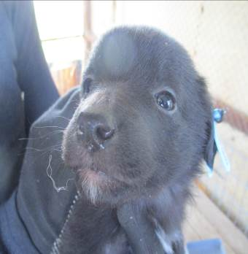 | Дата отлова, место (район, улица, дом) | Дзержинский район, СНТ «Дубовая Балка»  ул. Северная
 | Пол животного | Самка – 1632/2022
 | Дата вакцинации | 31.05.2022 г.
 | Дата кастрации/стерилизации
 | Дата выпуска, место (район, улица, дом)
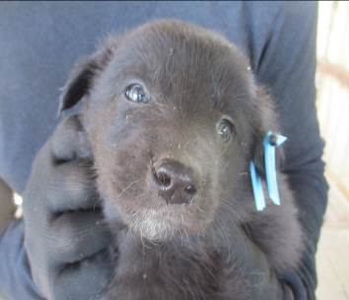 | Дата отлова, место (район, улица, дом) | Дзержинский район, СНТ «Дубовая Балка»  ул. Северная
 | Пол животного | Самка – 1633/2022
 | Дата вакцинации | 31.05.2022 г.
 | Дата кастрации/стерилизации | -
 | Дата выпуска, место (район, улица, дом) | 28.06.2022 г. - падеж
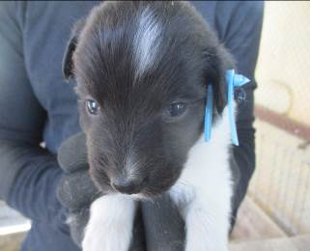 | Дата отлова, место (район, улица, дом) | Дзержинский район, СНТ «Дубовая Балка»  ул. Северная
 | Пол животного | Самка – 1637/2022
 | Дата вакцинации | 31.05.2022 г.
 | Дата кастрации/стерилизации | -
 | Дата выпуска, место (район, улица, дом) | 16.06.2022 г. - падеж
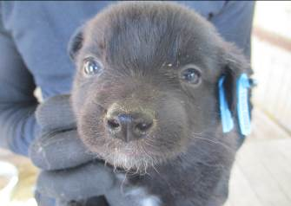 | Дата отлова, место (район, улица, дом) | Дзержинский район, СНТ «Дубовая Балка»  ул. Северная
 | Пол животного | Самка – 1635/2022
 | Дата вакцинации | 31.05.2022 г.
 | Дата кастрации/стерилизации | -
 | Дата выпуска, место (район, улица, дом) | 25.06.2022 г. - падеж
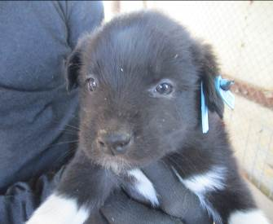 | Дата отлова, место (район, улица, дом) | Дзержинский район, СНТ «Дубовая Балка»  ул. Северная
 | Пол животного | Самка – 1638/2022
 | Дата вакцинации | 31.05.2022 г.
 | Дата кастрации/стерилизации | -
 | Дата выпуска, место (район, улица, дом) | 27.06.2022 г. - падеж
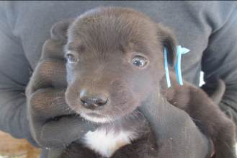 | Дата отлова, место (район, улица, дом) | Дзержинский район, СНТ «Дубовая Балка»  ул. Северная
 | Пол животного | Самка – 1641/2022
 | Дата вакцинации | 31.05.2022 г.
 | Дата кастрации/стерилизации
 | Дата выпуска, место (район, улица, дом)
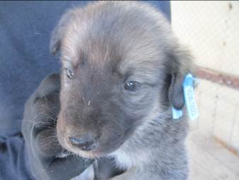 | Дата отлова, место (район, улица, дом) | Дзержинский район, СНТ «Дубовая Балка»  ул. Северная
 | Пол животного | Самец – 1636/2022
 | Дата вакцинации | 31.05.2022 г.
 | Дата кастрации/стерилизации | 31.05.2022 г.
 | Дата выпуска, место (район, улица, дом) | 09.06.2022 г. – среда обитания
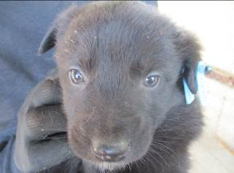 | Дата отлова, место (район, улица, дом) | Дзержинский район, СНТ «Дубовая Балка»  ул. Северная
 | Пол животного | Самец – 1634/2022
 | Дата вакцинации | 31.05.2022 г.
 | Дата кастрации/стерилизации | 31.05.2022 г.
 | Дата выпуска, место (район, улица, дом) | 22.06.2022 г. – среда обитания
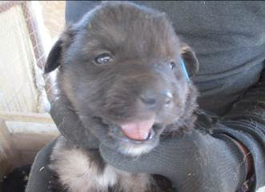 | Дата отлова, место (район, улица, дом) | Дзержинский район, СНТ «Дубовая Балка»  ул. Северная
 | Пол животного | Самец – 1639/2022
 | Дата вакцинации | 31.05.2022 г.
 | Дата кастрации/стерилизации | 31.05.2022 г.
 | Дата выпуска, место (район, улица, дом) | 09.06.2022 г. – среда обитания
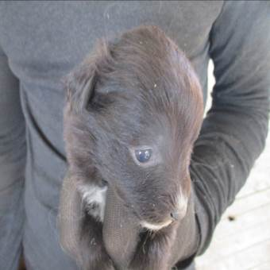 | Дата отлова, место (район, улица, дом) | Дзержинский район, СНТ «Дубовая Балка»  ул. Северная
 | Пол животного | Самка – 1640/2022
 | Дата вакцинации | 31.05.2022 г.
 | Дата кастрации/стерилизации | -
 | Дата выпуска, место (район, улица, дом) | 24.06.2022 г. - падеж

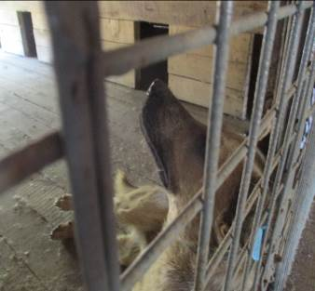 | Дата отлова, место (район, улица, дом) | Дзержинский район, ул. Тургенева
 | Пол животного | Самец – 1642/2022
 | Дата вакцинации | 31.05.2022 г.
 | Дата кастрации/стерилизации | 31.05.2022 г.
 | Дата выпуска, место (район, улица, дом) | 03.06.2022 г. – среда обитания
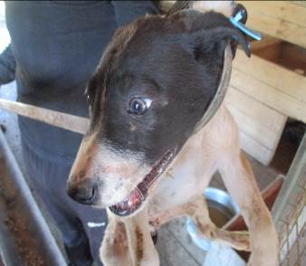 | Дата отлова, место (район, улица, дом) | Дзержинский район, ул. Ангарская
 | Пол животного | Самец – 1644/2022
 | Дата вакцинации | 31.05.2022 г.
 | Дата кастрации/стерилизации | 31.05.2022 г.
 | Дата выпуска, место (район, улица, дом) | 03.06.2022 г. – среда обитания
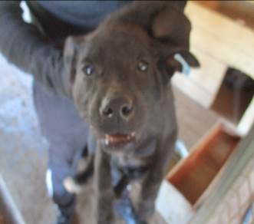 | Дата отлова, место (район, улица, дом) | Дзержинский район, ул. Ангарская
 | Пол животного | Самец – 1643/2022
 | Дата вакцинации | 31.05.2022 г.
 | Дата кастрации/стерилизации | 31.05.2022 г.
 | Дата выпуска, место (район, улица, дом) | 03.06.2022 г. – среда обитания
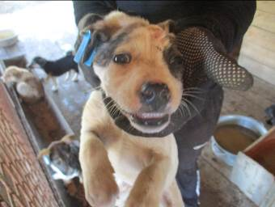 | Дата отлова, место (район, улица, дом) | Дзержинский район, ул. Ангарская
 | Пол животного | Самец – 1647/2022
 | Дата вакцинации | 31.05.2022 г.
 | Дата кастрации/стерилизации | 31.05.2022 г.
 | Дата выпуска, место (район, улица, дом) | 09.06.2022 г. – среда обитания
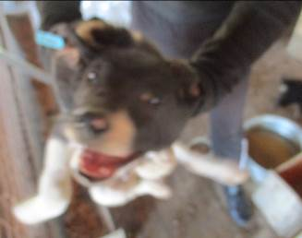 | Дата отлова, место (район, улица, дом) | Дзержинский район, ул. Ангарская
 | Пол животного | Самец – 1645/2022
 | Дата вакцинации | 31.05.2022 г.
 | Дата кастрации/стерилизации | 31.05.2022 г.
 | Дата выпуска, место (район, улица, дом) | 09.06.2022 г. – среда обитания
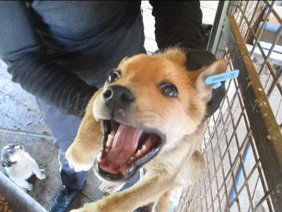 | Дата отлова, место (район, улица, дом) | Дзержинский район, ул. Ангарская
 | Пол животного | Самец – 1646/2022
 | Дата вакцинации | 31.05.2022 г.
 | Дата кастрации/стерилизации | 31.05.2022 г.
 | Дата выпуска, место (район, улица, дом) | 03.06.2022 г. – среда обитания

